NMC２月例会の報告 2008.2.18
NMC２月例会は、NMC30周年記念行事の一つとして、「美と健康と癒しの会」が企画・運営しました。前日に降った雪のため、一部日程が変わりましたが、Bｺｰｽ（日帰り組）30名（うち女性11名、非会員1名、当日入会1名、講師･準講師4名）､Cｺｰｽ(1泊組)10名（うち女性4名）と予定通り、多くの方々が参加されました。
記
- 開催日： ２月10日（日）10:00～13:00+昼食＆懇親会13:25～15:45+宿泊
- 集合場所：「ｲｵﾝﾓｰﾙ日の出」２階のｱﾎﾟﾛﾗﾝﾄﾞ 前に10:00に集合
１．「ｲｵﾝﾓｰﾙ日の出」内の“ｱﾎﾟﾛﾗﾝﾄﾞ”で「美」を見学し「健康」と「癒し」を体験：
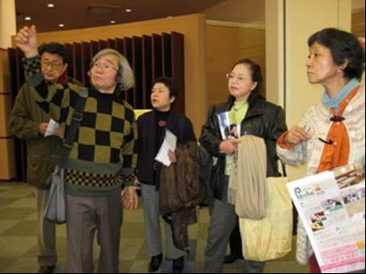
（10:15～12:45、ｱｰﾄ作家3人より制作したｱｰﾄ作品の解説を受けながら見学後、別室で質疑応答。その合間に希望者は、「美と健康と癒し」を体験しました。）
NMC会員の来間さんは、ｱﾎﾟﾛ美容理容専門学校と23店の理容･美容室を経営する「ｱﾎﾟﾛｸﾞﾙｰﾌﾟ」を率いていますが、創立40周年を前に、「ｲｵﾝﾓｰﾙ日の出」２階のBeauty Circleの一角に、Pochai（ﾎﾞｰﾁｬｲ<ﾘﾗｸｾﾞｰｼｮﾝ&ｵｰﾗﾊｳｽ、Ciel (ｼ･ｴﾙ<美容室&理容室>、Lu:na (ﾙｰﾅ<ﾌｪｲｼｬﾙ&ﾈｲﾙ>という３店を19年11月23日に開業し、この３店の外壁〔30m×2.5ｍ〕や柱に､NMC９月例会講師にお招きしたｱｰﾄ作家で造形作家・写真家･評論家の樋口正一郎さんと當間久夫さん、福代ﾀﾀﾞｽｹさんの3人のｱｰﾃｲｽﾄに、ｱｰﾄ作品を描いてもらっています。これは、ｱｰﾄ作品で飾られた「安らぎの空間」を楽しみながら、“美と健康と癒し”のﾄｰﾀﾙｻﾛﾝを作るという初の試みです。今回は、このｱｰﾄ制作に参加された樋口さん、當間さん、ﾀﾀﾞｽｹさんに別室で制作されたｱｰﾄ作品制作の苦心談等をお話していただきました。また、希望者はﾈｲﾙ、理髪、ﾘﾗｸｼﾞｪｰｼｮﾝやｵｰﾗ撮影＆ﾁｬｸﾗ分析等を体験しました。
説明中の樋口先生
２．日の出山荘「中曽根康弘・ﾛﾅﾙﾄﾞﾚｰｶﾞﾝ日米首脳会談記念館」見学：
昭和37年、中曽根康弘氏が日の出町に庵を開き、浮世の世界から一時離れ、本を読んだり、英気を養ったところですが、生憎前日降った雪のため、休館となり訪問できませんでした。
３．黒茶屋にて昼食休憩＆懇親会：
（「ｲｵﾝﾓｰﾙ日の出」から、13:00発の黒茶屋の送迎ﾊﾞｽで、黒茶屋に移動し、13:25～15:45まで昼食＆懇親会）
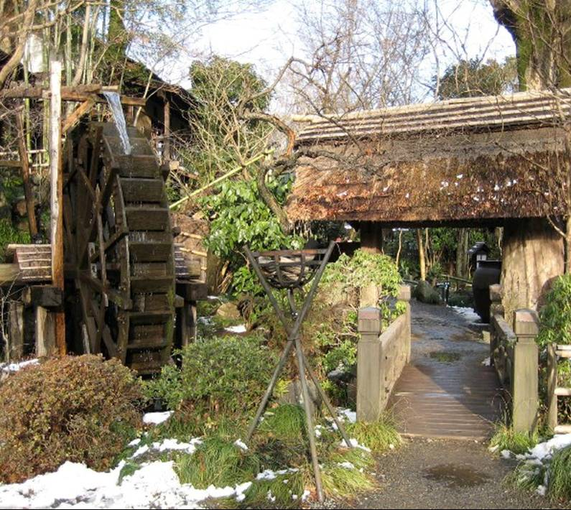
岩瀬峡のせせらぎの中にあり、柱時計や紡ぎ機など昔を偲ばせる品々を並べており、水車の音に、格子戸に故郷の香りがする250年前の庄屋造りの趣のある店でした。秋川渓谷の清流を下に、多摩の自然にはぐくまれた樹木や竹林、草花を植え込まれた庭を散策することが出来ますが、前日の雪が残っていたため、散歩はできませんでした。しかし、注文した炭火焼きと山里料理（露草）（地鶏･川魚と野菜の炭火焼き＋山里料理８品）は、味も良く、多くの方から再訪したいという声が聞かれました。

４．秋川渓谷三頭の湯 旅館“三頭山荘”に宿泊：
（黒茶屋の送迎ﾊﾞｽ２台で、Bｺｰｽ参加者はJR武蔵五日市駅に送ってもらい、Cｺｰｽ参加者は、三頭山荘まで送ってもらいました。）
秩父多摩甲斐国立公園の中にある本館の建物は、築400年の富士系四層兜造りの入母屋造りで、水車や民俗資料館、展望露天風呂、大浴場、ｶﾗｵｹ付き宴会場があります。売り物は、三頭山荘自家製の山菜を使った料理（“山菜22品膳”、“山菜会席”）と東京で一番高い所にある露天風呂です。また、付近は森林ｾﾗﾋﾟｰに適した「都民の森大滝通り」等があり、都会の喧騒から離れて人間性を取り戻すには適した場所ですが、前日の雪が残っていたため散歩は出来ませんでした。この温泉は、二股ﾗｼﾞｳﾑ･ｶﾙｼｳﾑ温泉ですが、屋上にある露天風呂の庭には残雪が残っていましたので、裸で雪の上に座ったり、暖かい風呂に入ったりを繰り返すなどして一同童心に戻り温泉を楽しみました。和室８畳4室（１室2～4名収容）に分かれて宿泊し、食事前に1時間集まり、また夕食時３時間、ゆっくりと食事しながら話しあうことができましたので、お互いの知らなかった一面を知ることができ有意義でした。翌日は、日の出山荘に挑戦しようと､10:0８のﾊﾞｽに乗るべく宿を出ましたが、日の出山荘は水曜日まで閉鎖のため、ｲｵﾝﾓｰﾙ日の出に再度行く人と帰宅する人に分かれました。 （文責：謙作）

